Geociências

**Avaliação do desempenho na aquisição de dados meteorológicos de uma estação de baixo custo para praticantes de desportos aquáticos**

Performance evaluation in the acquisition of meteorological data from a low cost station for water sports practitioners

I I Instituto Federal de Santa Catarina, Departamento de Ensino, Pesquisa e Extensão, Itajaí, SC, Brasil

II Instituto Federal de Santa Catarina, Departamento de Ensino, Pesquisa e Extensão, Itajaí, SC, Brasil

RESUMO

Os praticantes de desportos aquáticos ao ar livre necessitam informações sobre os elementos meteorológicos no local onde o praticam, porém, as informações disponíveis na maioria das vezes não levam em consideração as especificidades do entorno e não contemplam a situação real. O objetivo deste estudo é desenvolver uma estação meteorológica com transmissão de dados em tempo real, para um aplicativo de comunicação para aparelhos de celular dos praticantes de desportos aquáticos. A metodologia dividiu-se em três etapas: elaboração de um protótipo de estação meteorológica com sensores de baixo custo; comparação dos elementos meteorológicos obtidos no protótipo e na estação IFSC Campus Florianópolis e transmissão dos elementos meteorológicos medidos pelo protótipo via rede 4G, em tempo real. Os testes de campo e ajustes na fase de desenvolvimento da estação foram realizados no Campus Florianópolis do Instituto Federal de Santa Catarina (IFSC), por meio da comparação entre os dados da estação desenvolvida e de uma estação meteorológica portátil da marca Vaisala modelo WXT510. A transmissão dos dados se deu com o desenvolvimento de um módulo de comunicação acoplado a celular com tecnologia OTG. Como resultados, a comparação entre os elementos meteorológicos medidos entre as estações obteve-se correlação de Spearman de 0,972; 0,929; 0,989; 0,944 e 1, respectivamente para a velocidade do vento, direção do vento, temperatura do ar, umidade relativa do ar e pressão atmosférica, indicando que em todos os elementos meteorológicos medidos as séries temporais são fortemente correlacionadas.

**Palavras-chave**: Velocidade do vento; Direção do vento; Anemômetro; Anemoscópio.

ABSTRACT

Outdoor water sports practitioners need information about the meteorological elements in the place where they practice it, however, the information available most of the time does not take into account the specificities of the surroundings and does not contemplate the real situation. The objective of this study is to develop a weather station with real-time data transmission, for a communication application for water sports players' cell phones. The methodology was divided into three stages: elaboration of a prototype of a weather station with low cost sensors; comparison of meteorological elements obtained in the prototype and IFSC Campus Florianopolis station and transmission of meteorological elements measured by the prototype via 4G network, in real time. Field tests and adjustments in the development phase of the station were carried out at the Florianopolis Campus of the Federal Institute of Santa Catarina (IFSC), by comparing the data from the developed station and a portable weather station from Vaisala brand model WXT510. Data transmission took place with the development of a communication module coupled to a cell phone with OTG technology. As a result, the comparison between the meteorological elements measured between the stations obtained a Spearman correlation of 0.972; 0.929; 0.989; 0.944 and 1, respectively for wind speed, wind direction, air temperature, relative air humidity and atmospheric pressure, indicating that in all measured meteorological elements the time series are strongly correlated.

**Keywords**: Wind speed; Wind direction; Anemometer; Anemoscope.

1 INTRODUÇÃO

Os desportos praticados ao ar livre estão cada vez mais populares, sendo uma ligação entre a atividade física e a natureza. Algumas atividades como a vela e outros desportos aquáticos sofrem muita influência do tempo em sua prática (Barros, 2014), sendo portanto, de muita importância o conhecimento das condições atmosféricas no local onde vai ser praticado, visto que na maioria das vezes a residência do praticante se encontra distante das marinas e aeroclubes.

Considerando que as condições de velocidade e direção do vento, temperatura e umidade relativa do ar e pressão atmosférica nestas atividades podem decidir pela sua prática ou não, e levando em conta que devido as particularidades do terreno estas condições podem variar em relação a outros lugares, torna-se muito útil que se tenha informações atualizadas sobre as condições do local onde o esporte será praticado.

Tanto veleiros, quanto outras embarcações de desportos aquáticos, sejam estes de qualquer porte ou complexidade, necessitam de condições meteorológicas específicas para a sua operação segura.

De acordo com Barros (2014) pequenas embarcações poderão correr sérios riscos se a intensidade do vento for superior à força 4 e nunca deverão sair para o mar com força igual ou superior a 6. A direção e a intensidade do vento são influenciadas por vários fatores, e variam de um local para outro, mesmo em curtas distâncias, devido às características físicas destes locais.

Seppälä (2002) mostrou, em seu estudo, que os vales canalizam os ventos ambientes paralelos ao longo de seu próprio eixo. Ventos particularmente fortes foram capazes de sobrepor-se à influência dos vales, mesmo quando diferiam da orientação dos vales, e foram capazes de manter sua direção livre original. Além disso, de acordo com Truccolo (2011) as características oceanográficas e geomorfológicas da região podem alterar o comportamento dos ventos locais e sinóticos, influenciando em sua direção e intensidade.

De acordo com Pallotta, Herdies e Gonçalves (2015) a relação entre as condições de tempo e clima e o esporte é cada vez mais abordada dentre as diversas frentes que desenvolvem melhores técnicas para modalidades esportivas profissionais, além da tensão física, as condições ambientais, em especial temperatura, umidade e vento, podem influenciar acentuadamente a termorregulação do corpo.

As marinas e clubes náuticos se tornaram um local de convívio entre os praticantes de desportos aquáticos, reunindo várias pessoas com interesses em comum. O desempenho dos atletas destes esportes, em competições internacionais, colabora para o desenvolvimento das atividades inerentes aos esportes ao ar livre.

Devido à popularidade crescente do iatismo no Brasil e ao sucesso dos atletas nacionais em competições ao redor do mundo, estudos que abordem assuntos relacionados com a modalidade são importantes artifícios nas mãos dos profissionais que acompanham os velejadores em suas rotinas de treinamento e competição (Ruschel et al., 2009).

Desta forma, o objetivo desse artigo é desenvolver uma estação meteorológica com sistema de transmissão dos elementos meteorológicos para um aplicativo de comunicação entre celulares para usuários de marinas e praticantes de desportos aquáticos.

2. MATERIAL E MÉTODOS

O presente estudo foi dividido em três etapas: Elaboração do protótipo de estação meteorológica com sensores de baixo custo; Transmissão dos elementos meteorológicos medidos pelo protótipo via rede 4G, em tempo real, para usuários de marinas e praticantes de desportos aquáticos e Comparação dos elementos meteorológicos obtidos no protótipo e na estação portátil automática do IFSC Campus Florianópolis (27°35'36.1"S 48°32'29.6"O) (Figura 1), com a mesma configuração estrutural em termos de componentes.

Figura 1 – Localização da estação meteorológica do IFSC Campus Florianópolis

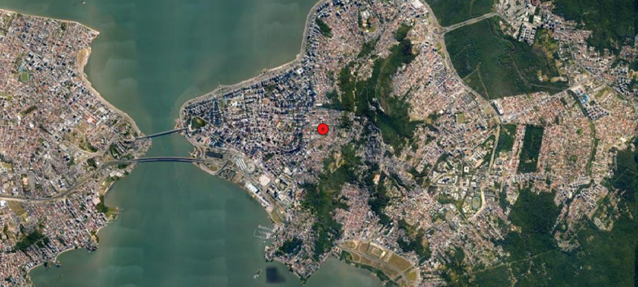

Fonte: Do autor

* 1. Elaboração do protótipo de estação meteorológica com sensores de baixo custo

Para a construção do protótipo (figura 2) desenvolveu-se as partes mecânica, eletrônica, programação e montagem final, bem como foram realizados testes com cada componente.

A mecânica se constituiu na fabricação do anemômetro, anemoscópio, suportes, bases niveladoras e hastes de fixação. O desenvolvimento da estrutura mecânica iniciou-se com o projeto, modelamento e simulações de movimento dos componentes no software de CAD (Computer Assisted Design) Inventor 2018, seguido do detalhamento em desenho técnico dos elementos a serem fabricado.

Figura 2 – Controle principal do protótipo da estação meteorológica desenvolvida

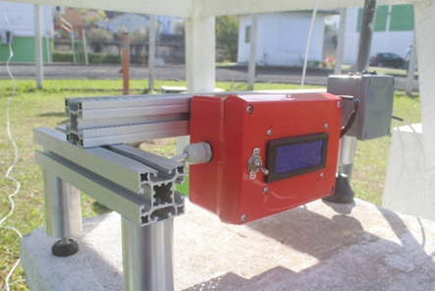

Fonte: Do autor

Os componentes móveis do anemômetro e do anemoscópio (figura 3) foram fabricados em Plástico Reforçado com Fibra de Carbono (PRFC) no processo de laminação em moldes de alumínio. Os materiais utilizados para a laminação foram o tecido de fibra de carbono de 200 g/m2 e resina epóxi bi componente transparente, aquecidos em estufa à 80 °C durante sua cura.

Os componentes laminados do anemômetro foram três conchas semiesféricas com o diâmetro externo de 80 mm e parede de 1,5 mm e um flange central com encaixe para as três hastes e para o rolamento central. As hastes foram adquiridas sob forma de barras tubulares prontas em PRFC.

Foram ainda colados no flange central dois ímãs de neodímio com diâmetro de 5 mm e espessura de 1,6 mm em pontos diametralmente opostos com a finalidade de acionar o sensor de efeito hall com o seu campo magnético.

A base do anemômetro foi fabricada em alumínio, aproveitando-se a propriedade paramagnética do material, fixando-se o sensor de efeito hall com resina epóxi a fim evitar a presença de umidade.

O anemoscópio foi laminado em PRFC, com a inserção de um ímã de neodímio com diâmetro de 6 mm e comprimento de 16 mm no centro de sua tubulação. Na base do corpo do anemoscópio tem-se o alojamento do rolamento, responsável pela rotação livre do anemoscópio. A base do anemoscópio foi fabricada em alumínio, fixando-se o módulo magnetômetro HMC5883L com resina epóxi a fim evitar a presença de umidade.

A base do anemômetro foi fabricada em alumínio e aço inoxidável, possuindo regulagem de nível em três pontos para otimizar o seu movimento de rotação. A base de alinhamento do anemoscópio utiliza-se dos mesmos materiais e além da regulagem de nível conta ainda com uma regulagem para alinhamento de sua base com os pontos cardeais. A haste para fixação do conjunto ao solo foi fabricada em perfil estrutural de alumínio com seção retangular de 40 x 80 mm, bem como a estrutura de fixação da parte eletrônica.

Figura 3 – Anemômetro e anemoscópio do protótipo da estação meteorológica desenvolvida

Fonte: Do autor

A eletrônica (figura 4) se baseou, primeiramente, na escolha dos sensores a serem utilizados para cada elemento meteorológico a ser medido, utilizando sensores de baixo custo e com alimentação em corrente contínua de baixa tensão em placa de circuito impresso, além de reguladores de tensão, fontes display de cristal líquido e materiais auxiliares.

Para a medição da velocidade do vento no anemômetro foi selecionado o sensor de efeito hall US1881, do tipo CMOS (Complementary Metal Oxide Semiconductor). Para efetuar a medição da direção do vento, foi escolhido o sensor magnetômetro HMC5883L, que mede a intensidade do campo magnético mais próximo na direção dos seus 3 eixos (x, y e z), e envia sob demanda os valores medidos ao Arduíno por meio da comunicação I2C (Inter-Integrated Circuit).

O módulo de relógio de tempo real e o display de cristal líquido foram montados em uma protoboard com comunicação I2C com o controlador Arduíno Mega.

Figura 4 – Placa de circuito impresso principal

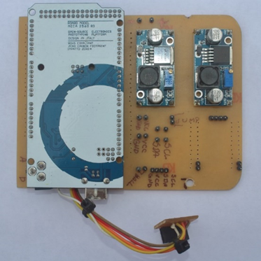

Fonte: Do autor

A programação foi realizada na IDE (Integrated Development Environment) do controlador Arduíno separadamente para cada sensor e periférico e, posteriormente, fez-se a união das programações em apenas um programa.

A velocidade e direção do vento por serem os elementos mais variáveis em função do tempo são medidas a cada volta do anemômetro e a pressão atmosférica, temperatura e umidade relativa do ar por serem mais estáveis são medidas a cada minuto.

A pressão atmosférica, temperatura e umidade relativa do ar foram medidos pelo sensor BME280 e enviados ao Arduíno via comunicação I2C a cada minuto e mostrados no monitor serial da IDE do Arduíno.

A montagem final ocorreu com a integração entre a estrutura mecânica, o conjunto eletrônico e a programação. O conjunto eletrônico foi montado em duas caixas plásticas, sendo uma para o controlador Arduíno, relógio de tempo real, leitor e gravador de cartão micro SD e fontes e outra caixa para o sensor BME280 e fixadas em um suporte de alumínio formando um subconjunto denominado módulo de controle.

A comunicação entre os subconjuntos foi executada com dois cabos blindados de quatro vias com 10 m de comprimento e conectores de cinco e seis vias.

O alinhamento do anemoscópio ocorreu após seu nivelamento, sendo feito eletronicamente por meio do sinal enviado ao módulo de controle e mostrado no visor de cristal líquido. Para este alinhamento foi considerada a declinação magnética do local e o norte verdadeiro como referência.

O módulo de controle foi posicionado dentro do abrigo meteorológico existente no local a cerca de 4 m de distância da base onde foi montado o módulo de vento, alimentado pela rede elétrica C.A. (corrente alternada) em 220 V e ligado ao módulo de vento por meio dos cabos de comunicação.

## 2.2 Transmissão dos elementos meteorológicos medidos pelo protótipo via rede 4G, em tempo real, para usuários de marinas e praticantes de desportos aquáticos.

A Transmissão dos elementos meteorológicos medidos pelo protótipo foi realizada por meio de um celular via rede 3G/4G ou rede de internet Wi-fi, por meio de um aplicativo de comunicação entre celulares (WhatsApp) com sistema operacional Android instalado nas coordenadas 27° 09’ 52.6” S e 48° 31’ 17.8” O, na cidade de Bombinhas - SC. O módulo de comunicação consiste em uma PCI (placa de circuito impresso) desenvolvida para a utilização de um Arduíno Pro Micro com comunicação USB e um celular com tecnologia OTG (On The Go).

Por meio de um sinal analógico a programação do Arduíno detecta o recebimento de uma mensagem no celular e envia uma resposta ao remetente com os dados dos elementos meteorológicos coletados no último minuto em forma de texto.

## 2.3 Comparação dos elementos meteorológicos obtidos no protótipo e na estação IFSC Campus Florianópolis

A análise comparativa dos elementos meteorológicos foi realizada por meio da comparação entre os dados obtidos pelo protótipo e por uma estação meteorológica portátil automática do IFSC modelo WXT510 – Campus Florianópolis, ambas com os sensores à uma altura de 2m do solo e distância horizontal de 5m entre si.

### 2.3.1Coleta de dados

Os testes se deram mediante o funcionamento do protótipo, ininterruptamente, com a coleta dos elementos meteorológicos e gravação no cartão micro SD.

Devido à diferença nos sistemas de medição dos dois anemômetros (sônico na estação WXT510 e por concha no protótipo) houve a necessidade de um ajuste do fator do anemômetro no momento da instalação do protótipo ao lado da estação meteorológica do Campus Florianópolis, comparando-se as trinta primeiras medições de cada estação e calculando-se o fator a ser alterado na programação. O valor calculado no início da fase de testes foi 1,405351 e corresponde à relação entre o valor da velocidade do vento medido pela estação meteorológica do Campus Florianópolis e o valor medido pelo protótipo.

### 2.3.2 Análise estatística dos elementos meteorológicos obtidos no protótipo e na estação IFSC Campus Florianópolis

A análise dos dados consistiu em comparar estatisticamente as séries temporais dos elementos meteorológicos do protótipo e da estação meteorológica do Campus Florianópolis, por meio de testes efetuados no software MINITAB.

As séries temporais dos dados coletados constam de 19025 dados de direção do vento e 19159 dados dos demais elementos meteorológicos, que foram obtidos a cada intervalo de um minuto nas duas estações durante um período de 47 dias, entre 02/08 e 17/09/2019.

Em todas as amostras foram utilizados o teste de normalidade de Kolmogorov-Smirnov, correlação de Spearman e foram calculadas as tendências das leituras do protótipo para uma possível correção via programação de um erro sistemático na obtenção dos dados. Esta tendência (Td) foi calculada com a média das diferenças entre cada dado obtido por cada estação considerando-se:

Os dados do protótipo: x1, x2, x3 ... xn

Os dados da estação meteorológica IFSC Florianópolis: x’1, x’2 x’3... x’n

n = população da amostra

Calcula-se a tendência:

$$\frac{Td=\sum_{i=1}^{n}{\left(xn-x^{'}n\right)}}{n}$$

Os dados das séries temporais deste estudo foram submetidos à correlação de Spearman:

$$ρ=1-\frac{6\sum_{i=1}^{n}{d^{2}}}{n(n^{2}-1)}$$

Onde:

ρ = coeficiente de correlação de Spearman

d = (xi – yi)

n = população da amostra

3 RESULTADOS E DISCUSSÃO

Na figura 5 pode-se observar os elementos meteorológicos (velocidade e direção do vento, temperatura, umidade relativa e pressão atmosférica), assim como na figura 6 tem-se os histogramas medidos na estação IFSC Florianópolis e no protótipo. As linhas tracejadas representam a distribuição normal calculada pelas médias e desvios padrão dos dados e as barras representam a distribuição encontrada em cada série temporal. Nota-se que a distribuição real dos dados não acompanha a distribuição normal, corroborando para o resultado encontrado no teste de normalidade de Kolmogorov-Smirnov.

Observa-se o predomínio do vento na direção SE/E até o dia 6 de agosto de 2019, alternando em alguns momentos para o quadrante norte. Até o dia 13 de agosto de 2019 o vento apresentou predomínio do quadrante norte associado a influência de uma massa de ar quente, responsável pela elevação das temperaturas máximas que atingiram 30 °C no dia 09 de agosto de 2019. A partir desse dia, até o início de setembro, o vento em ambas estações se configurou do quadrante sul, com intervalos curtos de inversão para o quadrante norte, associado ao ingresso de massas de ar frio.

As séries temporais de temperatura e pressão atmosférica refletiram esse padrão indicando uma redução ou aumento destas variáveis meteorológicas. No final do período do estudo, o vento voltou a ter predomínio do quadrante norte em ambas estações. Esse comportamento similar entre as estações, indica que, visualmente, o protótipo apresentou um comportamento condizente com uma estação certificada

Figura 5 – Medições dos elementos meteorológicos: a) velocidade do vento; b) direção do vento; c) temperatura do ar; d) umidade relativa do ar; e) pressão atmosférica.

1. Uma imagem contendo Gráfico

   Descrição gerada automaticamente
2. Gráfico

   Descrição gerada automaticamente
3. Gráfico

   Descrição gerada automaticamente
4. Uma imagem contendo Interface gráfica do usuário

   Descrição gerada automaticamente
5. Gráfico

   Descrição gerada automaticamente

Fonte: Do autor

Figura 6 - Histogramas dos elementos meteorológicos medidos na estação IFSC Florianópolis e no protótipo: a) velocidade do vento; b) direção do vento; c) temperatura do ar; d) umidade relativa do ar; e) pressão atmosférica.

1. Gráfico, Histograma

   Descrição gerada automaticamente
2. Gráfico, Histograma

   Descrição gerada automaticamente
3. 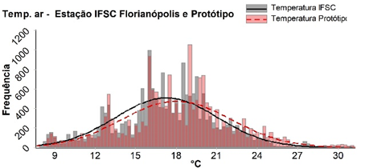
4. 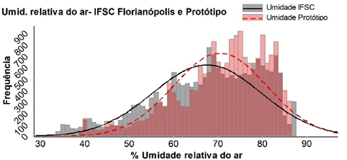
5. 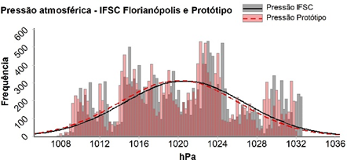

Fonte: Do autor

A tabela 1 mostra a correlação de Spearman calculada e a tendência (Td) entre o protótipo e a estação meteorológica do IFSC Florianópolis.

A tendência (figura 6) foi utilizada para a correção dos dados lidos pelo protótipo para uma maior aproximação com os dados lidos pela estação IFSC Florianópolis, sendo adicionada na programação como uma correção sistêmica da velocidade do vento.

A correlação de Spearman foi utilizada para verificar a semelhança entre os dados das duas séries históricas e é um teste não paramétrico, sendo portanto, adequado ao estudo estatístico das séries de dados obtidas nas duas estações. As correlações de Spearman calculadas entre as duas séries temporais indicam que estas são fortemente e diretamente correlacionadas.

Tabela 1 - Correlação de Spearman ($ρ$) e tendência (Td) dos elementos meteorológicos

|  |  |  |
| --- | --- | --- |
| Elemento meteorológico | Correlação de Spearman ($ρ$) | Tendência (Td) |
| Velocidade do vento | 0,972 | - 0,2 m/s |
| Direção do vento | 0,929 | + 10,7º |
| Temperatura do ar | 0,989 | + 0,73 ºC |
| Umidade relativa | 0,944 | + 2,94 % |
| Pressão atmosférica | 1 | - 0,56 hPa |

Fonte: Do autor

Figura 7 – Diferença entre as medições dos elementos meteorológicos realizadas no protótipo e na estação IFSC Florianópolis.

1. 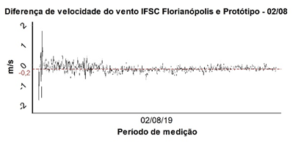
2. 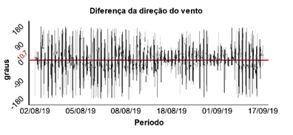
3. 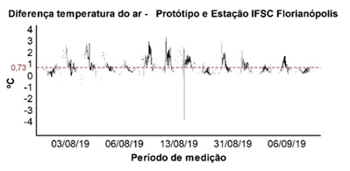
4. 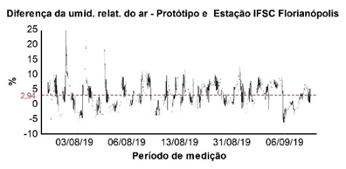
5. 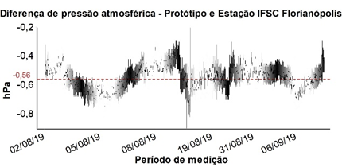

Fonte: Do autor

A distribuição da velocidade e da direção do vento apresentaram uma grande variação de amplitude e frequência em ambas as estações, possivelmente, intensificada pelos obstáculos físicos como prédios, árvores e morros no local da coleta de dados.

Em seu estudo, Orlando, Bale e Johnson (2011) verificaram a influência da torre de fixação do anemômetro na medição da velocidade do vento, chegando à conclusão de que devido à variabilidade direcional do vento, os anemômetros são submetidos a ventos de todas as direções. Por vezes os anemômetros estão localizados na esteira da torre e, portanto, podem produzir medições não representativas da verdadeira velocidade do vento. Os resultados do estudo indicaram um déficit significativo de velocidade do vento quando o anemômetro está localizado na esteira da torre, variando de 35% nos casos de baixa velocidade do vento a 18% nas maiores velocidades do vento.

Anarbaev et al. (2009) estudaram o perfil vertical de velocidade do vento e verificaram que a diferença de temperatura nas camadas de ar desenvolve durante o dia uma crescente turbulência atmosférica levando ao aumento das velocidades do vento.

Levando em conta a grande quantidade de obstáculos presentes no local de instalação como prédios, árvores e morros espera-se uma grande turbulência no vento, portanto uma grande variação da direção e em consequência a variação da velocidade em função do tempo. A grande variação na velocidade do vento medidas pelas estações estudadas nas condições do local onde foram instaladas corroboram com estes resultados.

Grandes variações na direção do vento, geradas por obstáculos físicos, também foram observadas por Burt (2012) o qual afirma que a direção e a velocidade do vento variam continuamente com um período de tempo, mudando a cada minuto, sendo vital a correta exposição dos instrumentos para obter resultados precisos, corretos e comparáveis.

E ainda, segundo Khaled e Saif (2018) em seu estudo sobre geradores eólicos, a direção do vento pode ser intensamente influenciada pela presença de edificações, árvores e vales.

A diferença entre a direção do vento medida pelas duas estações se manteve alta, possivelmente devido à influência dos obstáculos nos arredores do local das estações, causando um fluxo turbulento de ar.

Segundo Rodrigues e Pita (2003) os escoamentos atmosféricos são de natureza turbulenta, apresentando movimento desordenado com forte interação entre si, não sendo possível uma reprodução experimental, detalhada, dos respectivos campos de velocidades. Dois possíveis agravantes destas discrepâncias encontradas nesse estudo são: a distância de cerca de dois metros entre os dois instrumentos de medição da direção do vento adicionado a este fluxo turbulento, e ainda a diferença entre os métodos de alinhamento das estações com os pontos cardeais, sendo visual na estação meteorológica do IFSC Florianópolis e digital no protótipo.

Segundo Brock e Richardison, (2001) é difícil construir sensores que continuem respondendo às velocidades do vento à medida que se aproximam de zero ou que mantenham a integridade física do conjunto à medida que as velocidades do vento se tornem muito altas.

O anemômetro construído mediu velocidades abaixo de 0,1 m/s durante o período de coleta de dados, porém a correlação de Spearman entre as duas estações para velocidades da estação IFSC Florianópolis menores ou iguais a 1 m/s foi de 0,905, indicando uma possível faixa de medição onde os resultados do protótipo se distanciam dos medidos pela estação IFSC Florianópolis.

Durante o período de coleta de dados, a velocidade do vento se manteve sempre abaixo de 4 m/s, não ocorrendo velocidades de vento muito altas, portanto não se obteve dados para o estudo do comportamento do protótipo em velocidades maiores.

Em seu estudo, Rodrigues, Quadro e Vetromilla (2016), constataram que a intensidade média mensal dos ventos na estação automática do IFSC não ultrapassa os 2 m/s. Com isso, os ventos mais fracos (velocidades entre 0 e 4 m/s) são mais frequentes que os ventos mais intensos. Essas constatações estão diretamente associadas à localização da estação meteorológica do IFSC, que está cercada por prédios e morros. Este resultado corrobora para os dados encontrados pela coleta de dados realizada neste estudo.

O comparativo das temperaturas do ar, umidade relativa e pressão atmosférica medidas pelas duas estações mostra uma pequena diferença entre os dados, apresentando curvas muito próximas.

Para a temperatura do ar percebe-se que as diferenças são negativas na grande maioria dos casos, distribuindo-se em torno da tendência (Td).

Lopardo et al. (2014) estudaram duas estações meteorológicas automáticas da marca Vaisala (WXT510 e WXT520) com os mesmos modelos de sensores instalados e observaram que a cobertura utilizada sobre os sensores perde a capacidade de proteção no decorrer do tempo e de acordo com as condições de exposição solar e climática, sendo diferentes nas várias estações. Com a diferença dos dados de temperatura coletados chegaram à conclusão de que o uso de instrumentação idêntica não é suficiente para garantir dados comparáveis.

Levando-se em conta que no protótipo a pressão atmosférica, temperatura e a umidade relativa do ar foram medidas pelo mesmo sensor, e de acordo com Bosch (2014), a temperatura é usada para a compensação dos sensores de pressão e umidade, a comparação direta destas leituras com um instrumento que faz a medição de cada elemento meteorológico com um sensor diferente pode levar a maiores diferenças entre as medições.

Ainda pode-se atribuir parte desta diferença à localização dos dois sensores utilizados e o tipo de proteção oferecida aos sensores das estações, com erros aleatórios provocados pela mudança da umidade relativa do ar e sua influência na medição da temperatura.

Quanto à umidade relativa do ar medida pode-se observar a ausência de mudanças bruscas na umidade relativa do ar, não havendo a saturação do vapor de água durante o período da coleta de dados. Pode-se observar uma proximidade entre os dados coletados nas duas estações, com maiores diferenças nos pontos onde a leitura dos dados da umidade relativa do ar se inverte de crescente para decrescente e vice versa, indicando uma possível histerese entre os dados das duas estações.

De acordo com WMO (2008) histerese é a propriedade de um instrumento de medição em que sua resposta a um determinado estímulo depende da sequência dos estímulos anteriores. Portanto, quando há uma mudança na leitura de umidade relativa do ar crescentes para decrescentes e vice versa nota-se uma demora na resposta do sensor para detectar esta variação.

Tellis et al. (2011) relataram uma maior histerese observada em sensores de umidade relativa do ar expostos ao ar parado em comparação à histerese observada nos sensores expostos ao ar fluido. Possivelmente a histerese observada entre as duas estações se deu pela exposição de forma diferente ao ar, sendo a estação IFSC Florianópolis ao ar livre e o protótipo com seu sensor dentro do abrigo meteorológico.

Báthory et al. (2019) comparou as leituras de umidade relativa do ar do sensor BME280 com as medições de uma estação em Miskolc, Hungria e concluiu que em uma medição a longo prazo o sensor BME280 está bem correlacionado com os valores da estação em caso de baixa umidade.

De acordo com o fabricante, as leituras de umidade relativa do ar efetuadas pelo sensor BME280 podem apresentar uma histerese de até ±1% e ruído de 0,02% (BOSCH, 2014).

Há pequenas variações na pressão atmosférica medida por ambas estações. Na região central do gráfico, dia 13/08/2019, nota-se a maior diferença descendente de leitura da pressão atmosférica e, no dia 06/09/2019, houve a maior diferença ascendente na leitura de pressão atmosférica.

Percebe-se que as diferenças das pressões atmosféricas medidas entre as estações são positivas na sua totalidade, distribuindo-se em torno da tendência calculada (Td).

Em seu estudo, Bolanakis (2017) utilizou o sensor BME280 juntamente com um sensor de pressão lps25hb da STMicroelectronics medindo a altitude barométrica e comparando com um controlador de pressão de alta precisão em um sistema hermético. O erro encontrado no sensor BMP280 foi de apenas 0,2 hPa (equivalente a 1,6 m de altitude) em seu pior cenário enquanto o sensor lps25hb produziu erros maiores que 1 hPa (equivalente a 8 m de altitude). Outro fato observado no estudo foi uma maior influência da temperatura na leitura das altitudes barométricas do sensor BME280.

A pressão atmosférica medida pelo sensor BME280 utilizado no protótipo apresentou uma diferença média (Td) maior que o utilizado por Bolanakis, e esta maior diferença pode estar atribuída em partes ao próprio erro de medição da estação IFSC Florianópolis, fator minimizado no experimento de Bolanakis. Outro fator possível é a diferença de temperatura no local de instalação do protótipo (interior do abrigo meteorológico) e da estação IFSC Florianópolis (ao ar livre).

A transmissão dos dados foi realizada a partir de um módulo elaborado e instalado nas coordenadas 27° 09’ 52.6” S e 48° 31’ 17.8” O, na cidade de Bombinhas - SC, onde realizou leituras dos elementos meteorológicos velocidade e direção do vento, temperatura e umidade relativa do ar e pressão atmosférica.

Para o teste de transmissão, enviou-se uma mensagem com um caractere qualquer para o número do celular acoplado ao protótipo, onde o tempo mínimo entre uma mensagem enviada e a seguinte foi de 8s. Nas mensagens enviadas em curto espaço de tempo, ou seja, pouco mais de 8s obteve-se mensagens respondidas de imediato pelo protótipo. Em intervalos de mais 1 minuto o protótipo levou até 2 minutos para responder à mensagem com os dados dos elementos meteorológicos, pois esse é o intervalo em que o algoritmo do celular entra e sai do modo de hibernação, se conectando novamente à rede 3G/4G e então recebe a mensagem do usuário.

Adicionalmente foi inserido junto à resposta automática a identificação do protótipo, suas coordenadas geográficas e o quadrante de direção do vento (Figura 8), podendo-se adicionar também mensagens publicitárias, informações gerais sobre o local, e qualquer tipo de texto que seja de interesse do usuário ou da administração da marina onde o sistema for instalado.

Figura 8 – Resposta automática do protótipo na tela do celular

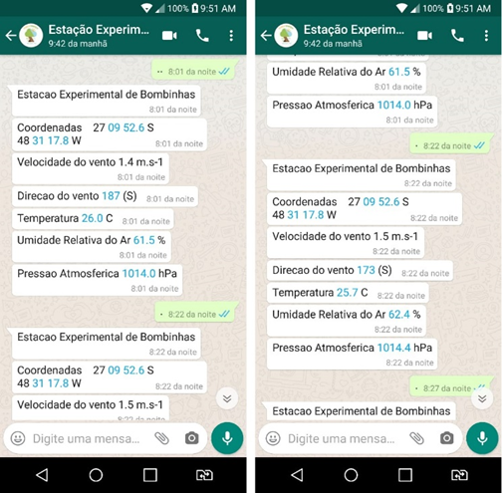

Fonte: Do autor

4 CONCLUSÃO

Neste artigo foi desenvolvida uma estação meteorológica com transmissão de dados em tempo real, para um aplicativo de comunicação para aparelhos de celular dos praticantes de desportos aquáticos. Os testes foram realizados no campus do IFSC Florianópolis, e baseado nos resultados observados pode-se concluir que:

• A construção do protótipo final se deu com elementos de baixo custo de aquisição, em plataformas gratuitas de desenvolvimento e com possibilidade de transmissão para um aplicativo também gratuito e de grande uso, podendo, deste modo, ser instalado em marinas, com custo de implantação cerca de 40% abaixo de uma estação meteorológica com os sensores similares para os mesmos elementos meteorológicos;

• O funcionamento do protótipo se deu de forma contínua e os valores medidos se apresentaram muito próximos aos medidos pela estação IFSC Florianópolis, indicando uma informação adequada o para o uso proposto, com uma resolução adequada às necessidades dos praticantes de desportos aquáticos, fornecendo informações suficientes e customizáveis à cultura e linguagem náutica local;

• Embora já existam aplicativos com informações dos elementos meteorológicos disponíveis no protótipo, estes aplicativos informam em sua maioria uma previsão baseada em algorítimos, e em sua maioria não levam em conta os obstáculos nos arredores do local e com informações a cada hora, sendo assim, o protótipo oferece uma informação com maior possibilidade de acerto e baseada em medições locais;

• O protótipo oferece informação em tempo real, com maior possibilidade de acerto dos elementos meteorológicos com relação aos aplicativos atuais, pois o mesmo está baseado em medições locais e os demais aplicativos informam, em sua maioria, uma previsão baseada em algoritmos e não levam em conta os obstáculos nos arredores do local.

Referências

ANARBAEV, A. I.; ZAKHIDOV, R. A.; ORLOVA, N. I.; TADZHIEV U. A. Estimation of Vertical Profile of Velocity and Specific Power of Wind Flow on the Ustyurt Plateau from Weather Station Observation Data. Applied Solar Energy, Vol. 45, Uzbekistan, 2009.

BARROS, G. L. M. Navegar é Fácil. 14.ed. Rio de Janeiro: ed. Lilian Machado de Barros, ISBN 978-85-68165-00-3, 656p. 2014.

BÁTHORY, C.; KISS, M. L.; TROHÁK, A.; DOBÓ, Z.; PALOTÁS, A. B. Preliminary research for low-cost particulate matter sensor network. E3S Web of Conferences, Hungria, 2019.

BOLANAKIS, D. E. Evaluating Performance of MEMS Barometric Sensors in Differential Altimetry Systems. IEEE Aerospace and Electronic Systems Magazine, Vol.32, Grécia, September 2017.

BOSCH SENSORTEC. Datasheet: BME280 Combined humidity and pressure sensor. Alemanha, publicação eletrônica, 55p. 2014, disponível em: https://www.bosch-sensortec.com/media/boschsensortec/downloads/datasheets/bst-bme280-ds002.pdf. Acesso em: 24 mar 2020.

BROCK, F. V.; RICHARDSON, S. J. Meteorological Measurement Systems. Oxford University Press, Oxford, 2001.

BURT, S. The Weather Observer’s Handbook. Cambridge University Press, New York, 2012.

KHALED, M. D.; SAIF, M. B. R. Low Cost High Altitude Automatic Weather Station Design. Solar Energy and Sustainable Development, Vol. 7, Líbia, 12p. 2018.

LOPARDO, G.; BERTIGLIA, F.; CURCI, S.; ROGGERO, G.; MERLONE, A. International Journal of Climatology, Vol.34(4), pp.1297-1310, Italia, 2014.

ORLANDO, S.; BALE, A.; JOHNSON, D. A. Experimental study of the effect of tower shadow on anemometer readings. Journal of Wind Engineering and Industrial Aerodynamics, Volume 99, Waterloo, Canada, 2011.

PALLOTTA, M.; HERDIES, D. L.; GONÇALVES, L. G. G. Estudo das condições de tempo e conforto térmico no desempenho esportivo aplicado à maratona da cidade do rio de janeiro. Revista Brasileira de Meteorologia, v.30, n.2, 223 - 240, 2015.

RODRIGUES, A. M.; PITA, G. P. A. Caracterização do Escoamento e Fluxo Atmosférico de Calor Latente em Montado de Sobro. Silva Lus, v. 11, n. 2, p. 165-184, Lisboa, 2003.

RODRIGUES, T. S.; QUADRO, M. F. L.; VETROMILLA, M. F. Mapeamento eólico do campus Florianópolis do instituto federal de Santa Catarina. Ciência e Natura. v.38, Santa Maria n.1, jan.- abr. p. 354 – 359, 2016.

RUSCHEL, C; MENEZES, F. S; HAUPENTHAL, A; HUBERT, M; SCHULTZ, G. R; CERUTTI, P. R; PEREIRA, S. M.; ROESLER, H. Incidência de lesões em velejadores brasileiros de diferentes níveis técnicos. Revista Brasileira de Medicina do Esporte, 15(4), 268-271, 2009.

SEPPÄLÄ, M. Relief control of summer wind direction and velocity: a case study from Finnish Lapland. Norwegian Journal of Geography. P.117-121, 2002.

TELLIS, J. C.; STRULSON, C. A.; MYERS, M. M.; KNEAS, K. A. Relative Humidity Sensors Based on an Environment-Sensitive Fluorophore in Hydrogel Films. Analytical chemistry, EUA, 2011.

TRUCCOLO, E. C. Assessment of the wind behavior in the northern coast of Santa Catarina. Revista Brasileira de Meteorologia, v. 26, n. 3, p. 451-460, São Paulo, 2011.

WMO - WORLD METEOROLOGICAL ORGANIZATION. Guide to Meteorological Instruments and Methods of Observation, WMO n°8. Publications Board Chairperson, Genebra, 2008.

Contribuição dos Autores

1 – Sergio Roberto SanchesI:

Mestre em Clima e Ambiente, Professor de Ensino Básico, Técnico e Tecnológico, Departamento de Ensino, Pesquisa e Extensão, Instituto Federal de Santa Catarina, Câmpus Itajaí.link do Orcid: https://orcid.org/0000-0003-0961-8459 e e-mail: sergio.sanches@ifsc.edu.br

Contribuição: Conceituação, Análise Formal, Investigação, Software, Validação, Visualização de dados (infográfico, fluxograma, tabela, gráfico), Escrita – primeira redação.

2 – Cássio Aurélio Suski:

Doutor em Ciência e Engenharia de Materiais, Professor de Ensino Básico, Técnico e Tecnológico, Departamento de Ensino, Pesquisa e Extensão, Instituto Federal de Santa Catarina, Câmpus Itajaí.

link do Orcid: https://orcid.org/0000-0002-3965-4373 e e-mail: cassio.suski@ifsc.edu.br

Contribuição: Metodologia, Supervisão, Escrita – revisão e edição

Como citar este artigo

Sanches, Sergio; Suski, Cássio. Avaliação do desempenho na aquisição de dados meteorológicos de um estação de baixo custo para praticantes de desportos aquáticos. **Ciência e Natura**, Santa Maria, v. 44, e7, 2022. DOI 10.5902/2179460X63576. Disponível em: https://doi.org/10.5902/2179460X63576.